Задание по ИЗО 5 класс на 28.04.2020 Дорогие ребята! Сегодня вам предстоит изучить тему «Что такое панно и как его делать?»

В погоне за оригинальным и необычным интерьером, многие предпочитают украшать стены панно, которое можно достаточно легко сделать из самых разнообразных материалов. Панно — это удивительный элемент декора, сделать который под силу, как взрослому, так и детям.
Но наибольшей популярностью по праву, считается панно из различных натуральных материалов: кожи, бумаги, древесины и т. д. О том, что такое панно и как его делать, вы и узнаете из этой статьи

Что такое панно?
Панно — это разновидность монументального искусства, которое позволяет олицетворить живопись на куске ткани или деревяшке. Панно пришло к нам из далёкого прошлого, со времён фресок и раскрашивания каменных стен.
Бывает панно настенное, потолочное, резное и в виде лепнины, а также различного рода керамических композиций. В общем, это целое направление в искусстве «творить своими руками» и созидать прекрасное.
Наиболее просто в изготовлении настенное панно, которое представляет собой холст разрисованной плотной ткани. Обязательным элементом такого панно, является деревянная рамка из веток или камыша.
Следует заметить, что в зависимости от материалов изготовления, существуют различные техники выполнения панно. Это может быть чеканка, когда панно делается на тонком листе металла, аппликация, декупаж, пэчворк, макраме, мозаика и многие другие техники.

Как сделать панно своими руками?
Настенное панно из ткани, можно подвергать различным способам декорирования. Проще всего нарисовать рисунок, а затем раскрасить его в разные цвета или пришить к ткани, подходящие друг к другу элементы.
Для этих целей, следует взять достаточно плотную и толстую ткань, например мешковину белого цвета или другую ткань, наподобие этой. Перед тем, как сделать панно своими руками, ткань следует натянуть на деревянную рамку, прочно закрепив её к ней посредством клея, ниток или проволоки.

Таким образом, при дальнейшем изготовлении панно, различные элементы декора, получится приклеивать или пришивать к ткани намного быстрее и

удобнее. Итак, к тому времени, когда ткань будет натянута на деревянную рамку, уже пора определиться с какой-то конкретной композицией, которую будет изображать панно.
Сделать это достаточно просто, нужно лишь включить собственную фантазию или посмотреть уже готовые фото панно, подыскав тем самым, что-то подходящее именно для себя. Всегда стоит помнить о том, что панно — это свободный вид монументального искусства, произведения которого носят декоративный характер.
Примеры панно:

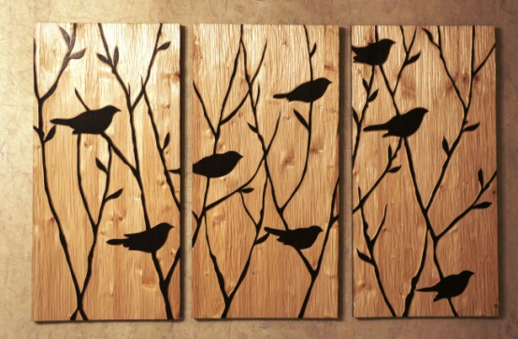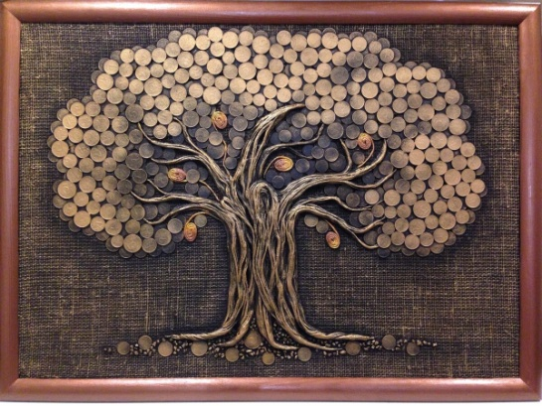
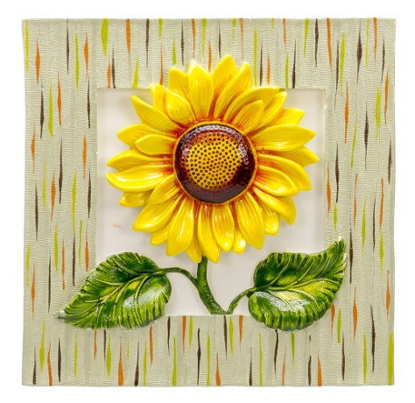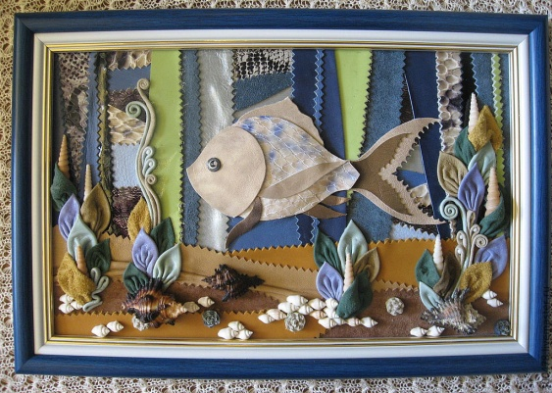
Домашнее задание: сделать панно по теме «Цветы», «Рыбки в аквариуме», можно тему придумать самостоятельно. Работу можно выполнить на альбомном листе/картоне , материалы для работы можно использовать любые (бумагу, кусочки ткани, монеты, камушки, пластилин и т.п., то, что найдется в твоем доме) https://www.youtube.com/watch?v=-o8N9kKSJa0 (как пример посмотрите видео по изготовлению панно)
Для связи Viber 89504097771, ep04021970@mail.ru

